Détecter un signal électrique et lancer un événement - Raspberry
- Auteur : Damien MUTI DESGROUAS
- Date : avril 2020 - Confinement
- Licence : libre !
- Contexte : Apprentissage
- Fichiers : liens éventuels
- https:

Introduction
Dans ce tutoriel nous montrons comment, à l'aide d'un montage électronique spécifique et d'un ordinateur, il est possible de détecter un signal électrique afin de lancer un événement tel qu'un son ou un autre média. Nous allons appliquer ce montage et le programme associé à la détection électronique de la sonnerie du lycée qui au fil des mois devient plus qu'entêtante. L'idée serait de détecter le signal sonore envoyé par l'amplificateur central du lycée, jusqu'au haut parleur du couloir, de lancer un sample sonore aléatoire de même durée que la sonnerie sur l'ordinateur utilisé, de l'amplifier (via une chaîne hi-fi par exemple) et de le renvoyer sur le haut parleur du couloir.

Schéma du montage
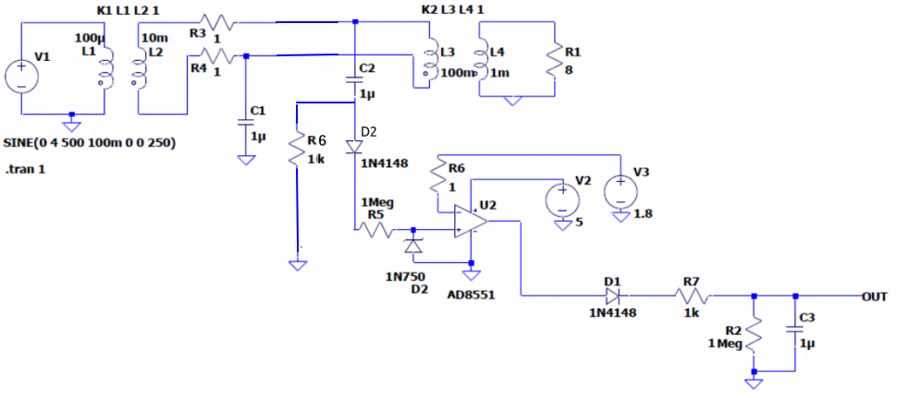
Les logiciels de simulation électronique permettent de schématiser le montage associé. Ici nous avons utilisé le logiciel gratuit LT-Spice :
Le matériel utilisé ici est le suivant (fournisseur Franlell):
- D1: Diode faible perte DO-35 (ref : 1N456A)
- AD8551 : Comparator CMOS RAIL/RAIL (ref: MAX941CPA+). Datasheet.
- (Timmer, 100K, 0, 15W, 1 tour (Ref: PT10MV11-104A2020-PM-S))
- R6,R7 : Résistance 1K, 0,25W 1% (ref: MF25 1K
- R2,R5 : Résistance 1M, 0,25W 1% (ref: MF25 1M)
- C1 et C3 : Condensateur 1uF, 250V, Film, Rad (ref : MPMEF250W10JOI200)
- D2 : Diode Zener 500MW 4,7V (ref : BZX79-C4V7)

Principe de fonctionnement

Signal envoyé par l’amplificateur sonore
Le signal délivré par l’amplificateur (V1) est signal sonore dont les fréquences correspondent aux fréquences audio classiques comprise sur l'intervalle [20Hz, 20kHz].
La tension délivrée à la sortie du transformateur K1 sur la ligne de diffusion est : s1(t) avec S1max ≈ 100V pour satisfaire la puissance totale nécessaire à l’alimentation de tous les Hauts Parleurs.
Il est préférable de mesurer le signal délivré à la sortie du deuxième transformateur K2. L'amplitude délivrée et beaucoup moins importante. La forme du signal est la suivante :
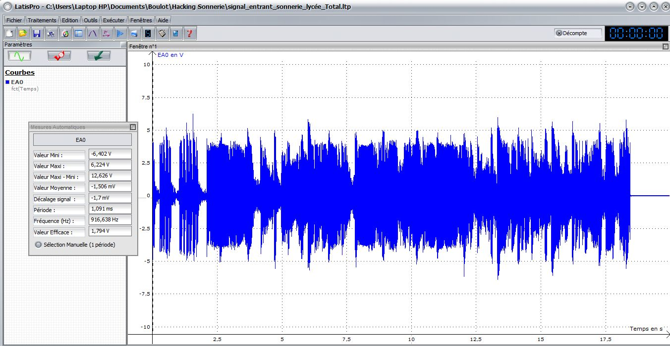
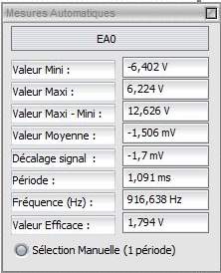
On remarque que le signal a une durée totale d'environ 18,5s. l'amplitude du signal varie entre environ +6,5V et -6,5V.

Masse flottante
Afin d’être en masse flottante pour détecter le signal électrique arrivant de l’amplificateur sonore nous choisissons de placer 2 condensateur C1 et C2 de 1µF pour prélever le signal.
L’objectif est d’effectuer un montage permettant d’obtenir une tension de 5V si le signal si le signal électrique associé à la sonnerie, prélevé à la sortie des deux condensateurs C1 et C2, est présent et de 0V sinon.
Nous plaçons la résistance R6 pour que le point de mesure en C2 ne soit pas flottant et soumis aux ondes électromagnétiques du milieu ambiant. Si cette résistance n'est pas présente, la tension à l'entrée V+ du comparateur peut être supérieure à celle en V- et donner une tension de sortie égale à 5V alors qu'il n'y a pas de signal réellement détecté.

Protection du comparateur
Le comparateur AD8551 est alimenté en [0V,5V]. Les caractéristiques sur la Datasheet (p2) précisent une “Differential Input Voltage” (tension d'entrée différentielle), c'est-à-dire, une tension négative sur la broche d'entrée de -0,3V. Il est donc nécessaire de protéger cette entrée à l'aide de la diode D2 qui va couper toutes les alternances négatives du signal d'entrée, et diminuer d'environ 0,6V (la tension de seuil de la diode) l'amplitude maximal de ce dernier.

Mise en forme du signal
Pour cela, nous utilisons tout d’abord une diode Zener D2 (1N750), associé à la résistance de R5 1MOhm, pour ne laisser passer que les alternances de tensions positives, et limiter les tensions supérieures à 4,7V. Cela permet de protéger la suite du montage.

Détection du signal
Nous utilisons ensuite un montage comparateur à Amplificateur Opérationnel comparateur, noté ici AD8551. Sur l’entrée V- du comparateur, il convient de placer un potentiomètre permettant de régler la tension de seuil de basculement de la tension de sortie Vs. En effet, la tension de sortie Vs = µ(V+ - V-), avec µ le gain de l’AO théoriquement infini de sorte que la tension de sortie vaut soit Vs = 5V, soit Vs = 0V. Le réglage de la tension d’entrée V- de référence permet d’éviter une fausse détection de la sonnerie qui serait causé par un bruit d’électronique. Si le signal d’entrée est inférieur à V-, la sortie vaut 0V. Si le signal d’entrée est supérieur à V-, la sortie est un signal rectangulaire 5V-0V de la même fréquence que le signal d’entrée.

Mise en forme, détection d’enveloppe
La sortie de l'AO AD8551 délivre une tension, sous une impédance très faible, qui va servir à charger le condensateur C3 à travers la résistance R7. La diode permet de maintenir la charge du condensateur. La valeur de la tension de charge du condensateur est égale à la valeur pic (temporelle sur un cycle) de la tension de sortie de l'AO. Le condensateur se décharge au travers de la résistance R2, lorsque le signal à la sortie de l'AO devient nul.

Filtrage passe bas pour obtenir une tension constante (5V ou 0V)
En filtrant toutes les harmoniques (hautes fréquences) du signal carré obtenu précédemment, on récupère uniquement l’enveloppe du signal. Ceci est réalisé par les filtres RC composé de R7,C3 et R2, C3. La sortie vaut 0V si le signal d’entrée est inférieur à V- (réglable par potentiomètre). La sortie vaut 5V si le signal d’entrée est supérieur à V-.

Simulations (LT-Spice)
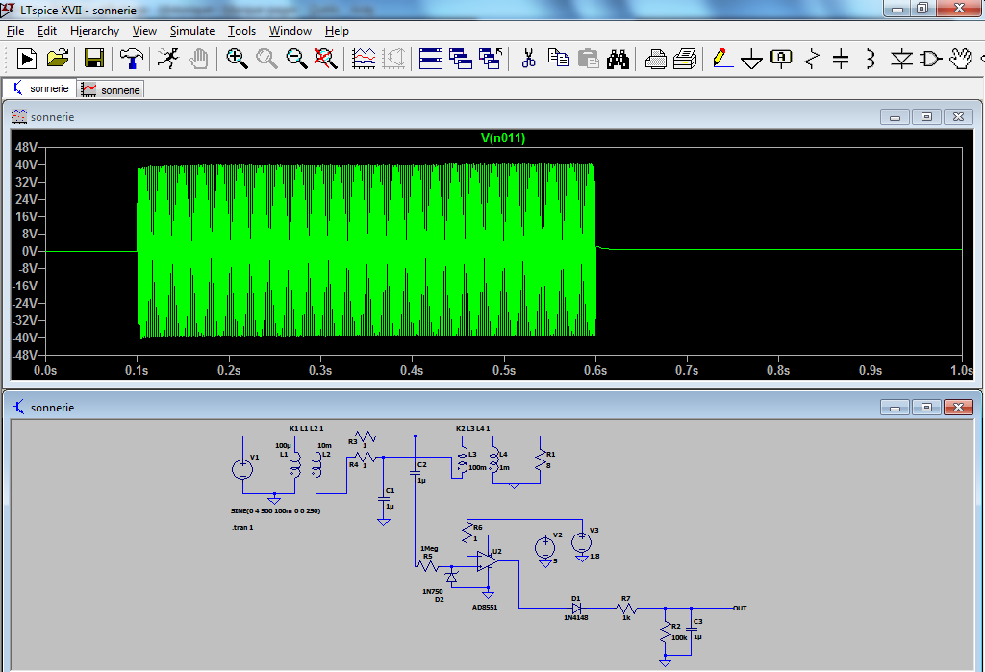
Il est possible de réaliser une simulation du montage avec le logiciel d’électronique LT-Spice utilisé dans la partie précédente.

Boîtier de protection
A l'aide d'un générateur de boite en ligne (Makercase), on modélise une boite hexagonale en lien avec le logo de l'ESDM :

Les paramètres sont les suivants :
- Sides : 6
- Inside Diameter : 200mm
- Inside Height : 50mm
Le fichier de la boite est le suivant : box_1.svg.zip

Programme Python sur Raspberry Pi
Le programme python sur Raspberry Pi s'inspire du programme développé dans le projet “Juke-box”.
A faire ...

Programme Python en utilisant une carte Arduino
A faire ...

Application : Rendre la sonnerie aléatoire - Projet "Hacking Sonnerie"

Principe de fonctionnement d’une association de HP sur une ligne 100V
La sonnerie du lycée s’insère dans le cadre d’une sonorisation sur une zone de diffusion large telle que salle de spectacle, kermesse, hypermarché, lieu de culte ou une gare. Dans ces environnements, il est nécessaire de tirer des câbles de grande longueur entre le (ou les) amplificateurs Basses Fréquences et les Hauts Parleurs répartis sur la zone à couvrir. Une documentation complète du principe de fonctionnement est accessible sur ce lien :
- http://www.sonelec-musique.com/electronique_bases_association_hp_100v.html

Câblage audio


